Помилки REST мікросервісів
і результати виправлення
Індивідуальне завдання з AuthService, ProductService та OrderService. Знайдено й виправлено 13 дефектів авторизації, контрактів і перевірки замовлень. Нижче наведено скриншоти pytest та короткі пояснення кожного виправлення.
Репозиторій GitHub https://github.com/AlexPakn/rest-microservices-bughunt

Результат перевірки
Однаковий набір тестів на початковому коді дає 53 failed і 3 passed. Після виправлень усі 56 перевірок проходять. Кількість невдалих тестів перевищує кількість дефектів, оскільки частина випадків параметризована.
Рисунок 1 Загальний результат pytest до виправлень
Рисунок 2 Загальний результат pytest після виправлень
Скриншоти містять дослівний вивід реальних запусків pytest, відображений у браузері. Для кожного дефекту далі показано один окремий невдалий тест початкової версії. Інші тести додатково перевіряють межові випадки та взаємодію трьох сервісів.

B01 Пароль у URL
Важливість висока. POST login повертав 405, тоді як пароль приймався в URL через GET. Вхід перенесено в POST із JSON тілом, щоб секрет не потрапляв у журнали URL.
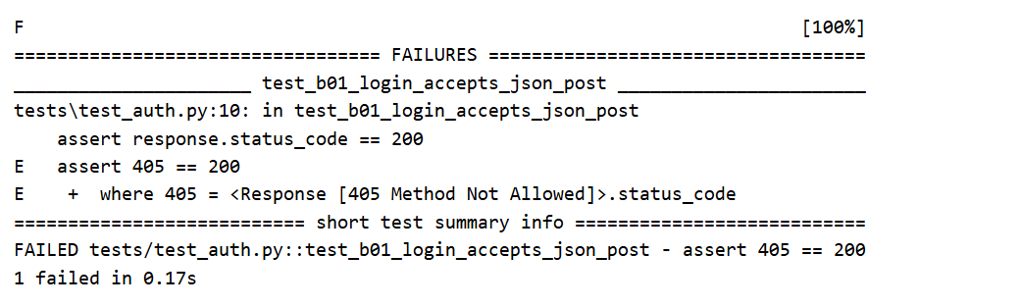
Рисунок 3 B01 на початковому коді

B02 Статус невдалого входу
Важливість висока. Неправильний пароль повертав 200 замість 401. Тепер відмова входу має статус 401 і явне повідомлення про помилку.
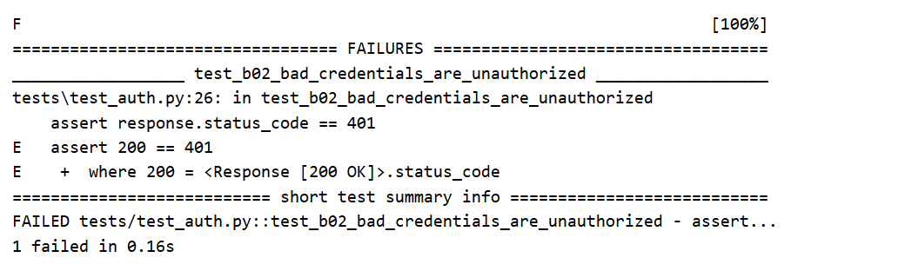
Рисунок 4 B02 на початковому коді

B03 Заголовок Authorization
Важливість висока. Сервіс читав токен із query параметра та ігнорував заголовок Authorization. Додано Header, тому стандартний Bearer заголовок підтверджує особу.
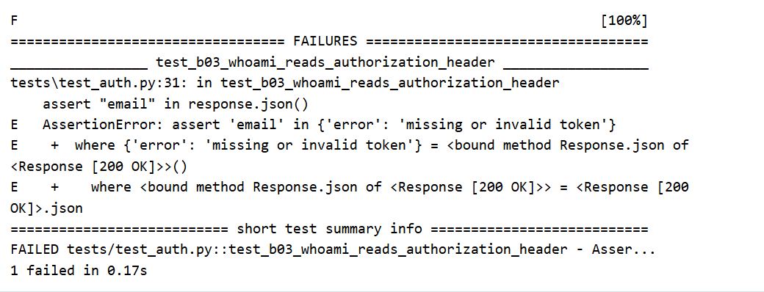
Рисунок 5 B03 на початковому коді

B04 Відсутній токен
Важливість висока. Запит whoami без токена повертав 200. Виправлена версія повертає 401 із заголовком WWW-Authenticate зі значенням Bearer.
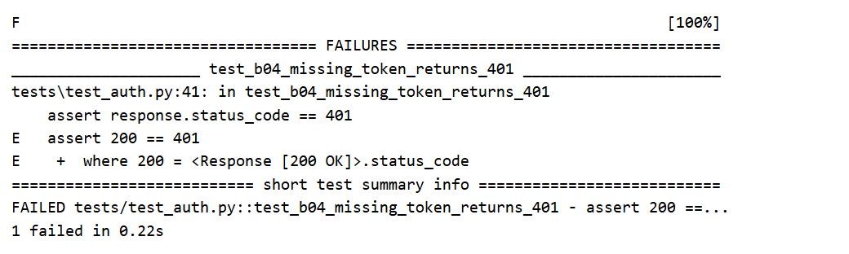
Рисунок 6 B04 на початковому коді

B05 Підроблений токен
Важливість критична. Довільний fake token приймався без перевірки факту видачі та строку дії. Тепер використовуються випадкові сесійні токени з перевіркою користувача і TTL 3600 секунд.
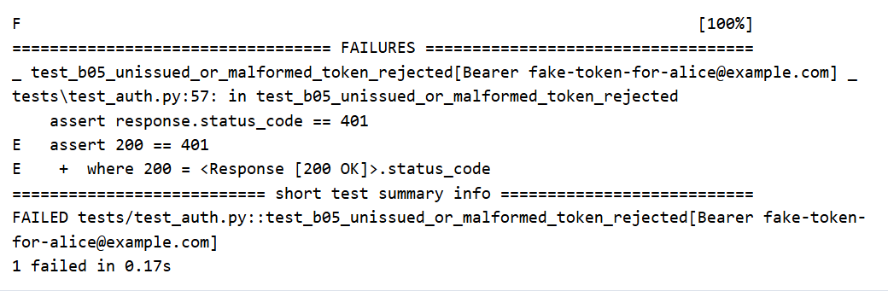
Рисунок 7 B05 на початковому коді

B06 Відсутній товар
Важливість середня. Пошук неіснуючого товару повертав 200 із повідомленням. Тепер відповідь має статус 404, тому клієнт відрізняє відсутній товар від успішного результату.
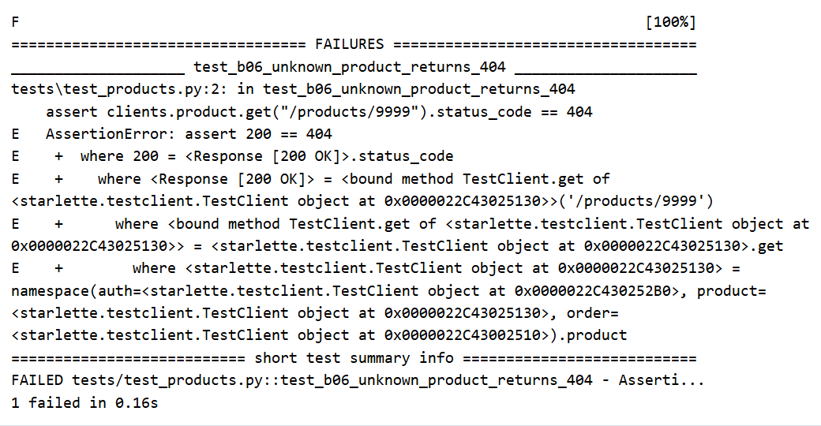
Рисунок 8 B06 на початковому коді

B07 Схема товару
Важливість середня. Ціна поверталася рядком, а назва залишку не була узгоджена. За обраним контрактом Pydantic визначає числове price та ціле stock у списку і детальній відповіді.
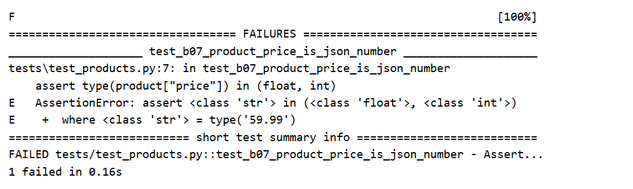
Рисунок 9 B07 на початковому коді

B08 Авторизація замовлення
Важливість критична. Order ігнорував відмову Auth та створював замовлення без токена. Тепер відсутній токен і відповіді Auth 401 або 403 блокують створення запису.
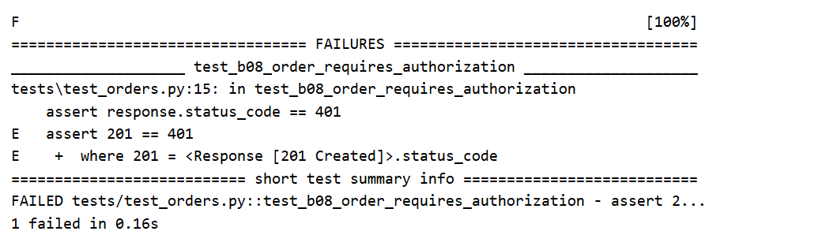
Рисунок 10 B08 на початковому коді

B09 Валідація замовлення
Важливість висока. Порожній чи некоректний запит створював замовлення. Строга схема тепер приймає лише додатні цілі productId і qty та відхиляє пропущені й зайві поля зі статусом 422.
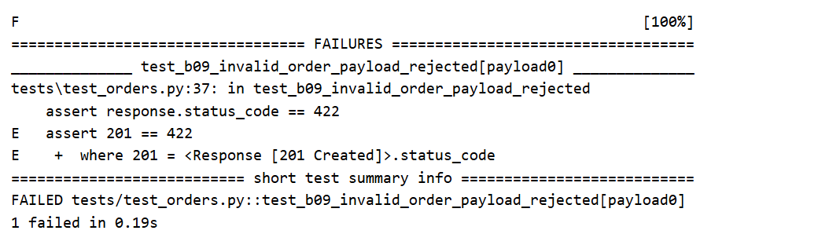
Рисунок 11 B09 на початковому коді

B10 Існування товару в замовленні
Важливість висока. Замовлення створювалося для відсутнього productId. Тепер Order спочатку запитує Product і повертає 404 без запису замовлення, якщо товар не існує.
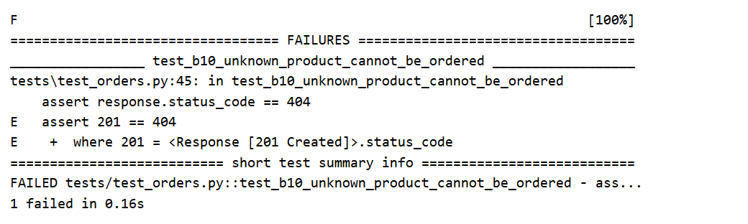
Рисунок 12 B10 на початковому коді

B11 Доступний залишок товару
Важливість висока. Замовлення створювалося при нульовому stock або перевищенні залишку. Тепер недостатня кількість повертає 409; кількість рівно на межі залишку дозволена.
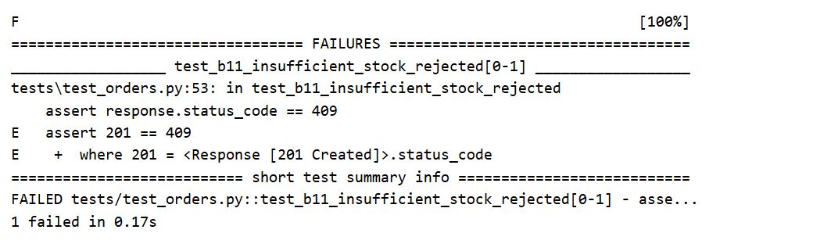
Рисунок 13 B11 на початковому коді

B12 Збої сусідніх сервісів
Важливість висока. Помилка з’єднання спричиняла необроблений виняток, а неправильні відповіді залежностей ігнорувалися. Додано таймаут, перевірку JSON і схем та явні статуси 502 і 504.
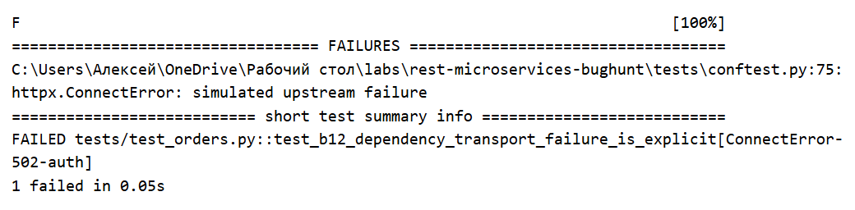
Рисунок 14 B12 на початковому коді

B13 Доступ до чужих замовлень
Важливість висока. GET orders без авторизації відкривав усі замовлення. Тепер список потребує токена, а записи пов’язуються з підтвердженим user_id та фільтруються за власником.
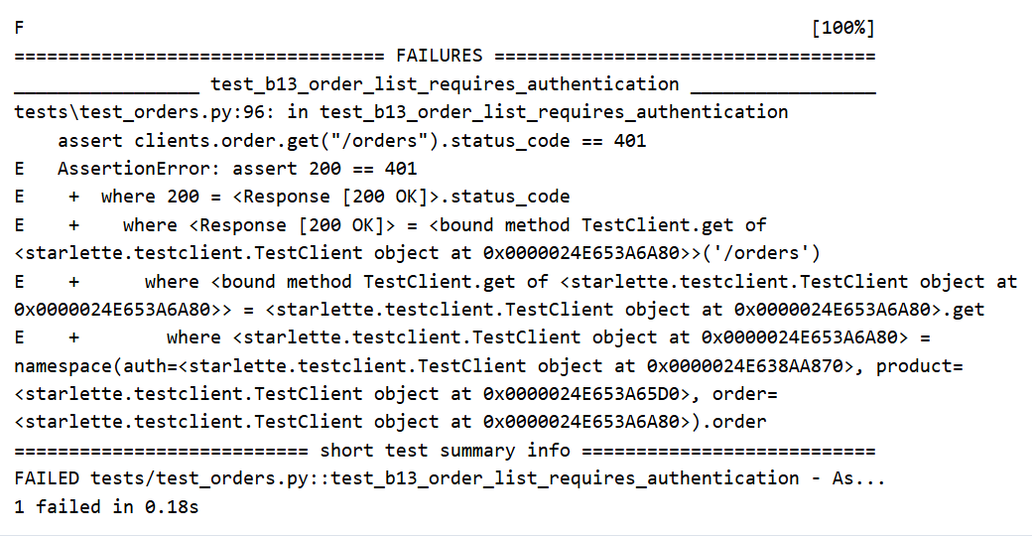
Рисунок 15 B13 на початковому коді

Результат роботи
Готова версія містить виправлені сервіси, автоматичні тести та файли запуску. Перевірено 56 тестів і реальну HTTP взаємодію трьох сервісів; GitHub Actions також успішно виконав перевірки на Python 3.11.
Навчальний макет зберігає дані в пам’яті. Перевірка stock не включає атомарне резервування чи списання залишків. Контейнерний запуск Docker не перевірявся.
Код і перевірки GitHub репозиторій
Окремі виправлення 13 pull request

